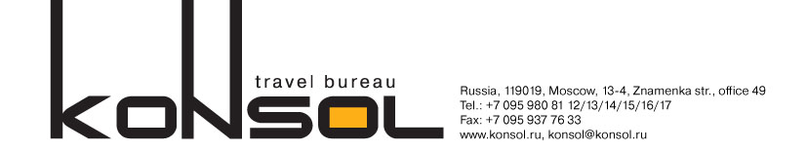

Тур N 21
РОМАНТИЧЕСКАЯ ГЕРМАНИЯ (9 ДНЕЙ / 8 НОЧЕЙ)
ФРАНКФУРТ – МЮНХЕН-НЮРНБЕРГ – ФРАНКФУРТ
Сроки проведения: 07.01.07 -16.01.07, 25.03.07-03.04.07

ПРОГРАММА

1 День: Прибытие в а/п Франкфурта-на-Майне. Гид встречает с табличкой "ALPHA TRAVEL". Трансфер и размещение в отеле, экскурсия по городу.
Ночь во Франкфурте-на-Майне.
2 День: Свободное время.
За дополнительную плату: Экскурсия „Гайдельберг - Баден-Баден“.
Ночь во Франкфурте-на-Майне.
3 День: Отъезд в Мюнхен. Экскурсия по городу с гидом.
Ночь в Мюнхене.
4 День: Свободное время.
За дополнительную плату:
1. полнодневная экскурсия в Альпы с посещением замка Нойшванштайн,
2. посещение фольклорного шоу „Баварский вечер" в пивной Хофбройхаус.
Ночь в Мюнхене.
5 День: Переезд в Нюрнберг. Экскурсия по городу с гидом.
Ночь в Нюрнберге.
6 День: Полнодневная экскурсия в Бамберг и Байройт. Ночь в Нюрнберге.
7 День: Полнодневная экскурсия в Ротенбург об дер Таубер.
Ночь в Нюрнберге.
8 День: Выписка из отеля. Переезд в Вюрцбург. Обзорная экскурсия по городу с гидом. Свободное время. Переезд во Франкфурт-на-Майне на Майне
Ночь во Франкфурте-на-Майне.
9 День: Завтрак в отеле. Выписка из отеля. Трансфер в аэропорт. Вылет из Германии.

Стоимость тура
Двухместное размещение | 930 euro
Одноместное размещение | 1145euro
Ребенок до 12 лет третий в номере с родителями | 559 euro

Услуги:
- Двухместное размещение в отелях *** в центре.
- Завтрак: шведский стол.
- Экскурсии по программе в сопровождении гидов, говорящих по-русски.
- Трансферы по программе.
- Медицинская страховка
- Оформление визы и консульский сбор

Дополнительно оплачивается: АВИАПЕРЕЛЕТ ИЛИ ЖЕЛЕЗНОДОРОЖНЫЕ БИЛЕТЫ

Все входные билеты в музеи оплачиваются дополнительно.
Дополнительная программа (оплачивается на месте гиду):
• Экскурсия „Гайдельберг - Баден-Баден": EUR 50,00 / чел. + входные билеты.
• Экскурсия в Альпы с посещением замка Нойшванштайн: EUR 50,00 / чел. + входные билеты (EUR 9,00).
• Шведский стол национальной баварской кухни, входной билет и резервация места за столом в пивной Хофбройхаус на фольклорное шоу „Баварский вечер“: EUR 30,00 / чел. Напитки за доп. плату.

